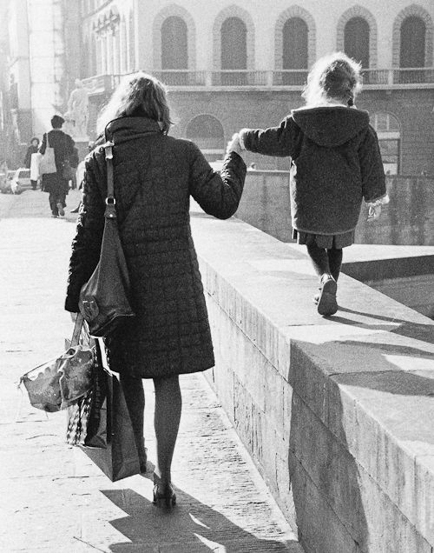
ЧТО СПРАШИВАТЬ У РЕБЕНКА, ЧТОБЫ ЕМУ БЫЛО ИНТЕРЕСНО ОТВЕЧАТЬ
Каждое утро я привожу дочку в детский сад, помогаю ей разуться, чмокаю в щечку и желаю хорошего дня. А, когда забираю, то спрашиваю: «Как прошел день?», на что получаю почти всегда одинаковый односложный ответ: «Хорошо».
Хм, лаааадно, думаю я и своим примером бросаюсь показывать ребенку, как все-таки надо излагать детали прошедшего дня! Рассказываю дочке обо всех своих делах и встречах, с описанием вечерней пробки и эпизодом о муках выбора между индейкой и рыбой в супермаркете. Но мои истории (да-да, даже про индейку) не вдохновляют Катю обсудить со мной хитросплетения игры в «дочки-матери» или интриги «парикмахерского салона» (который, я видела, у них в группе есть!). Приехав домой и прослушав зарисовки из жизни мам, ребенок говорит: «Я уже есть хочу, что на ужин?»…
На ресурсе Popsugar я наткнулась на список вопросов от одной мамы со схожей проблемой, мы перевели некоторые. Возможно, они помогут и другим мамам в попытках разговорить своего малыша после дня в саду или школе.
Что ты ела на обед?
Ты застукала кого-нибудь за ковырянием в носу?
Что сегодня было самым смешным?
Был ли кто-нибудь сегодня особенно милым с тобой?
Кто тебя сегодня рассмешил?
Что нового ты узнала сегодня?
Сколько очков получил бы сегодняшний день от 1 до 10? А почему?
Если бы кто-то из детей в твоей группе мог на один день стать воспитателем, кто бы это мог быть? А почему?
Если бы завтра ты могла на один день стать воспитателем, чему бы ты научила свою группу?
У кого-то получилось сегодня тебя рассердить?
С кем в саду ты бы хотела подружиться, но так до сих пор и не подружилась?
Помогла ли ты сегодня кому-нибудь?
Была ли ты сегодня особенно довольна собой? Из-за чего?
Кто в садике твоя полная противоположность?
Есть ли что-то, чему ты хочешь научиться в саду, пока не наступили каникулы?
Потихоньку я начала задавать дочке вопросы из этого списка, некоторые не только разговорили Катю, но и сильно насмешили! Реакция ребенка вдохновляет придумывать все новые и новые вопросы по дороге домой. Да что уж там, теперь я и сама докладываю о встреченных за день ковыряющих в носу))
Женя Климова

